Техникалық ерекшелік
Тапсырыс беруші: Сауран ауданының білім бөлімінің «Шұғыла» бөбекжай-балабақшасы" мемлекеттік коммуналдық қазыналық кәсіпорны
Қызметтің атауы: стендттер Балабақша жөнінде жалпы мәлімен, жас өрт сөндірушілер, өрт болғанда көшіру жоспарларын жасау жұмысы
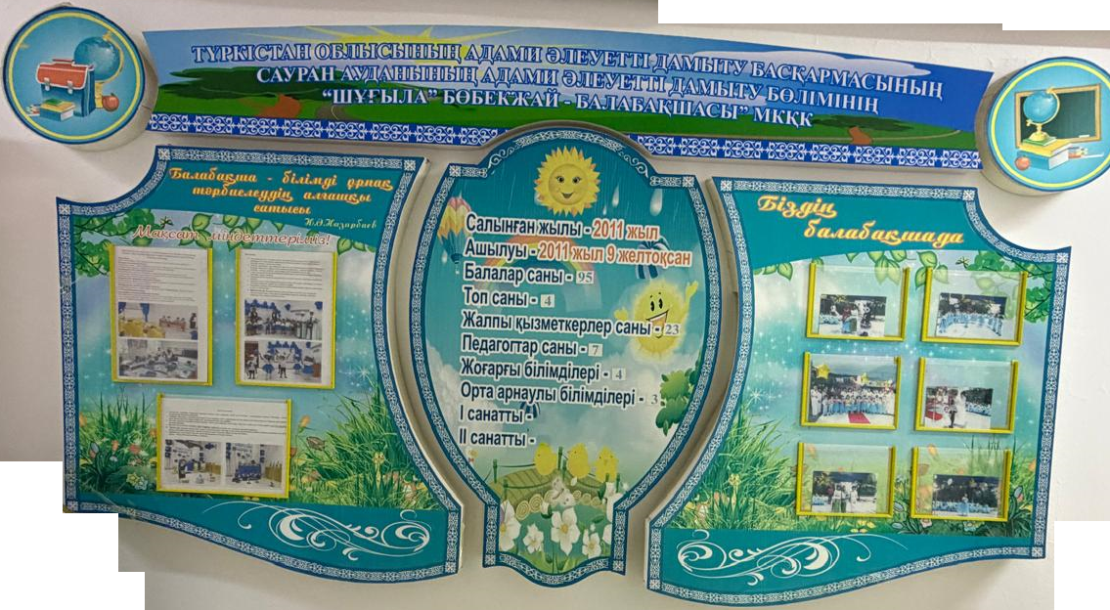
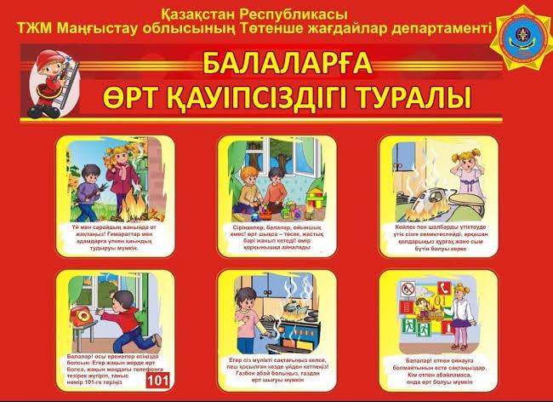
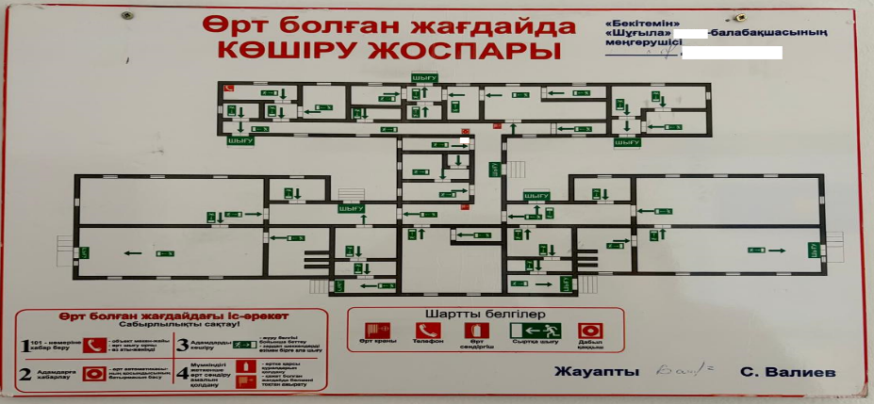
Барлық стендтер тапсырыс берушімен келісе отырып жасалады.
Все стенды изготавливаются по согласованию с заказчиком.

Көрсету орны: Түркістан облысы, Сауран ауданы, Оранғай ауылы, Мектеп көшесі, 1А құрылыс.
Көрсету мерзімі: Келісім шарт түзілгеннен бастап 15 күн ішінде

Тапсырыс беруші көрсетілген қызмет біткен соң тиісті қаражат мердігердің есеп шотына электрондық төлем шотымен аударылады.

Техническая спецификация

Наименование заказчика: Государственное коммунальное казенное предприятие "Ясли-сад «Шұғыла» отдела образования района Сауран

Наименование услуги: Работа по изготовлению стендов для предприятие.

Место оказания: Туркестанский область, район Сауран, село Орангай. ул. Мектеп, строение 1А
Сроки оказания: 15 дней после заключение договора

По выполнение работы заказчиком, соответствующие средства перечисляются на расчетный счет подрядчика электронный счет-фактурам.

